**姓名：孙蕗 学院及专业：工科实验班类人工智能学院 学号：2112060**

**组别：L组座号：6**

**实验日期：5月6日，星期五，上午 成绩： 教师签字：**

**迈克耳逊干涉仪实验报告**

1. **实验目的**
2. 了解迈克耳逊干涉仪的结构原理并掌握调节方法
3. 观察等厚干涉、等倾干涉以及白光干涉
4. 测量钠双线的波长差
5. **实验原理**
6. 迈克耳逊干涉仪

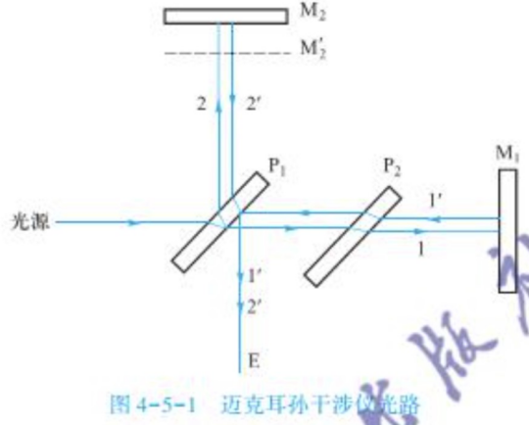 迈克耳逊干涉仪是一个分振幅法的双光束干涉仪，它由反射镜M1、M2、分束镜P1和补偿板P2组成。其中M1是一个固定反射镜，反射镜M2可以沿光轴前后移动，他们分别放在两个相互垂直臂中；分束镜和补偿板与两个反射镜均成45°，且相互平行；分束镜P1的一个面镀有半透半反镜；分束镜P1的一个面镀有半透半反膜，它能将入射光等强度地分成两束；补偿板是一个与分束镜厚度和折射率完全相同的玻璃板。

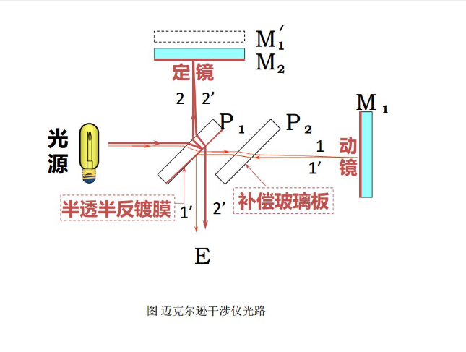

迈克尔逊干涉仪的结构如图所示，镜M1,M2的背面各有三个螺丝，调节M1,M2镜面的倾斜度，M1下端还附有两个互相垂直的微动拉簧螺丝，用以精确地调整M1的倾斜度。M2镜所在的导轨拖板由精密丝杠带动，可沿导轨前后移动。M2镜的位置由三个读数尺所读出的数值的和来确定：主尺、粗调手轮和微调手轮。

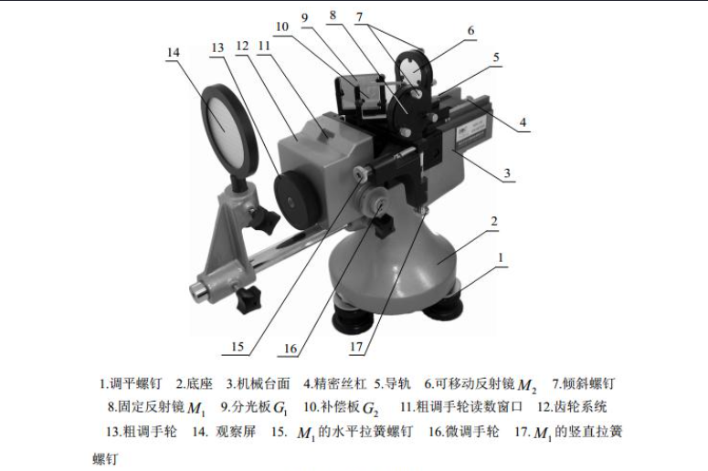

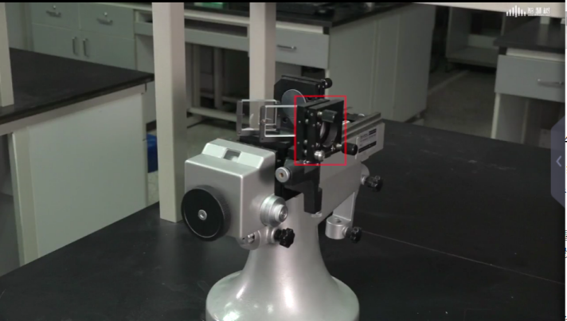

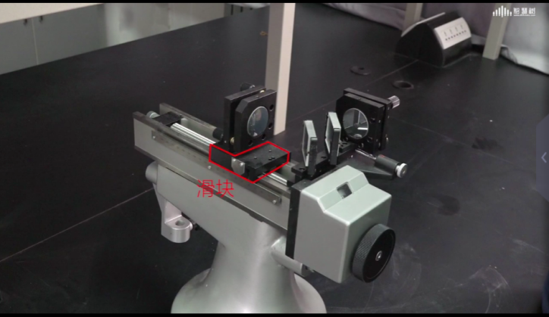

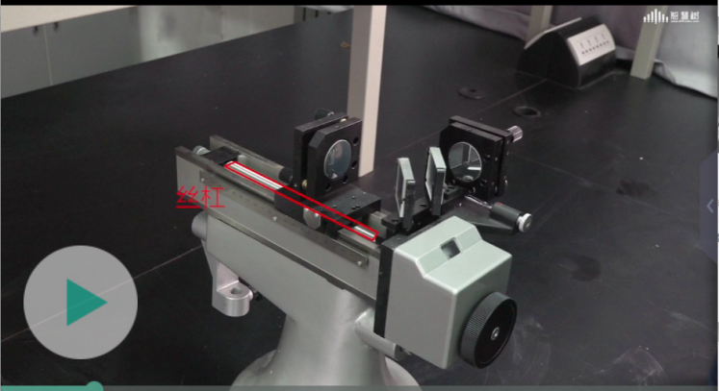

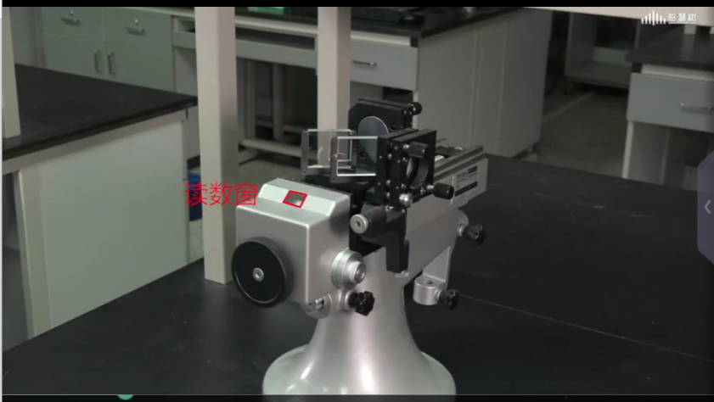

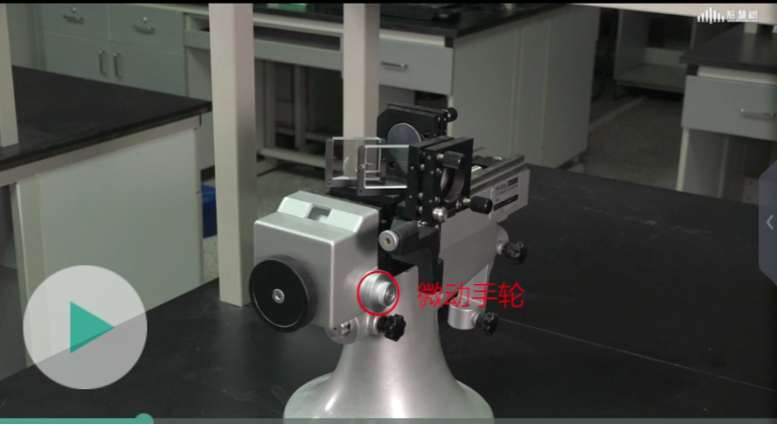

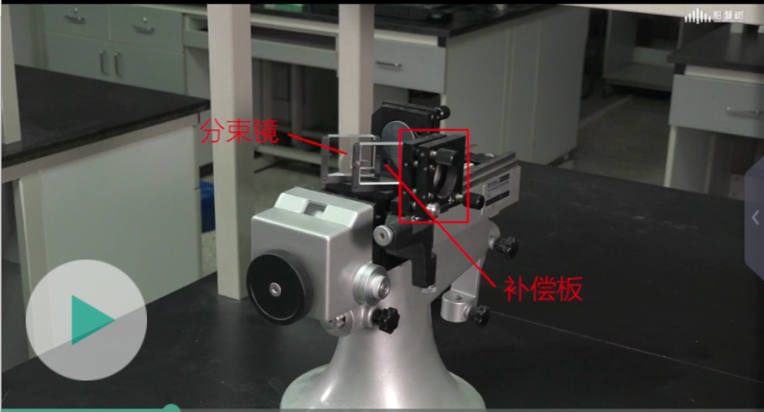

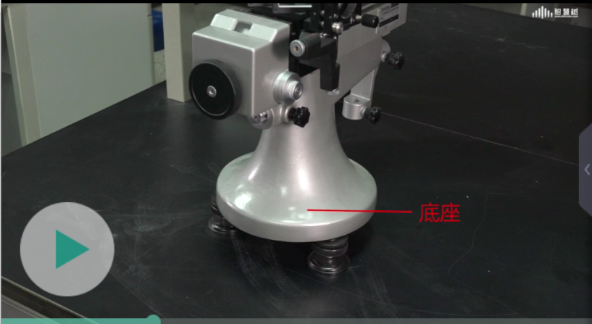

多光束激光器提供的每条光纤的输出端是一个短焦距凸透镜，经其会聚后的激光束，可以认为是一个很好的点光源S发出的球面光波。S1’为S经M1及G1反射后所成的像，S2’为S经G1及M2反射后所成的像。S1’和S2’为两相干光源，发出的球面波在其相遇的空间处处相干，为非定域干涉，在相遇出都能产生干涉条纹。空间任一点P的干涉明暗由S2’和S1’到该点的光程差决定。Δ=r2-r1.其中r2、r1为S1’和S2’到P点的光程。

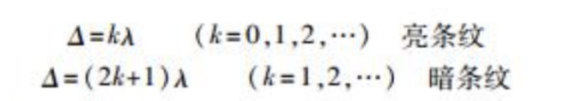

1. He-Ne激光波长的测定

当M1与M2平行时，将观察屏放在与S1’S2’连线相垂直的位置上，可以看到一组同心干涉圆条纹。

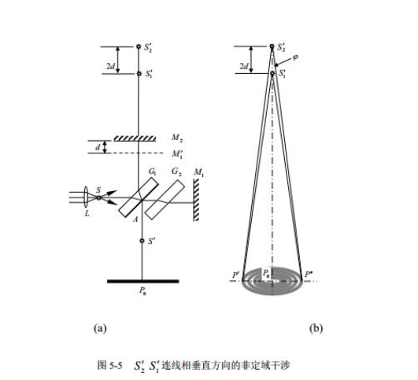

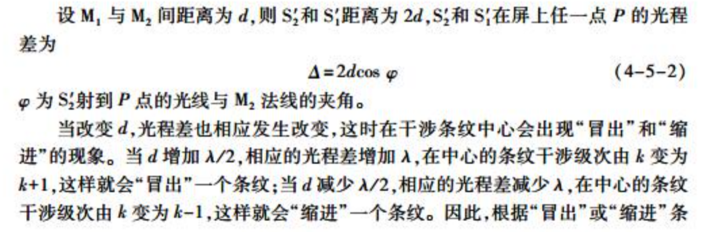

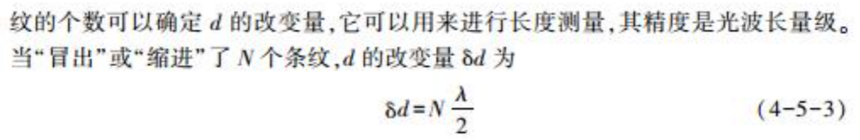

1. **实验仪器用品**

迈克耳孙干涉仪，He-Ne多光束光纤激光器

1. **实验操作步骤**
2. 调节干涉仪，观察非定域干涉
3. 水平调节。调节干涉仪底脚螺丝，使仪器导轨平面水平，然后用锁紧圈锁住。
4. 等臂调节。调节粗调手轮移动 M2镜，让 M1,M2与分光板G1大致等距离。原因是如果d过大，不利于观察到干涉条纹。调整反射镜M1,M2倾斜，使M1垂直M2，即使M1‘平行M2。

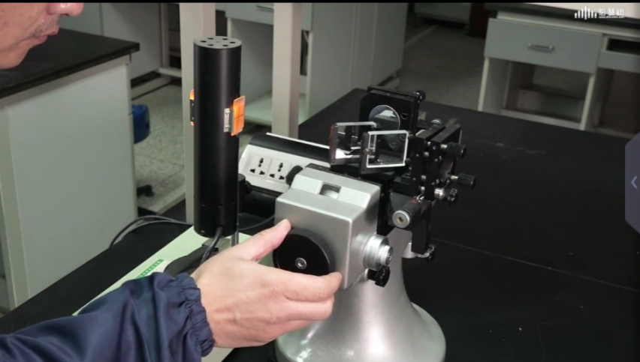

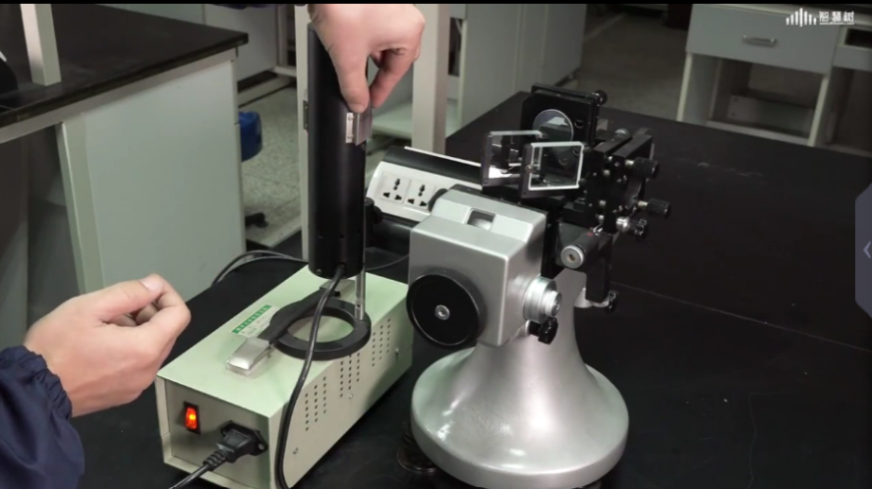(具体方法是打开钠灯，在钠灯和分束镜之间加入一个画有黑色十字的毛玻璃，这时光源为面光源，在视场中可以看到两组共4个十字的像。其中两个较深，另两个较浅。

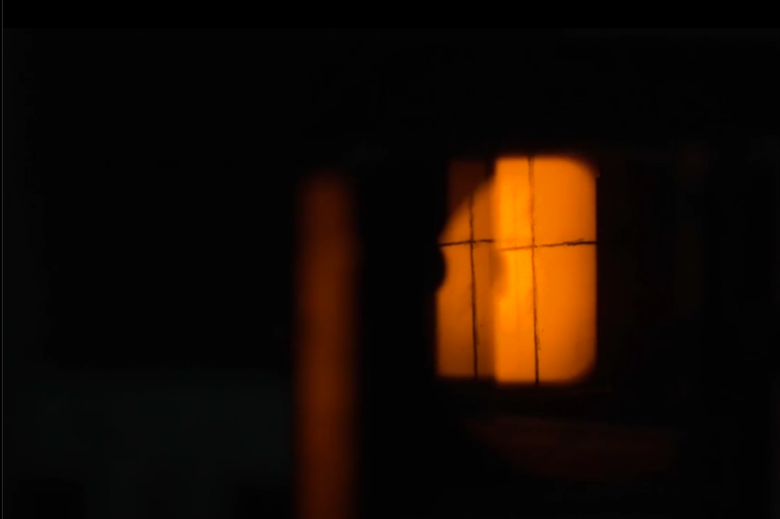

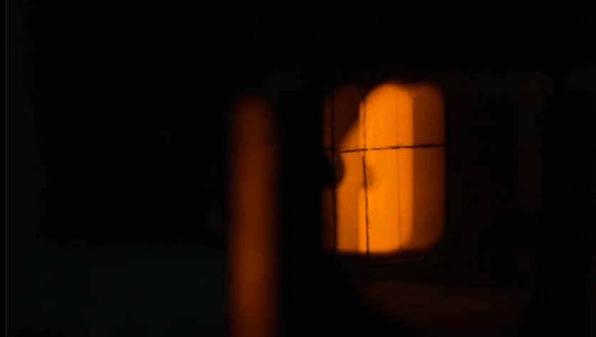调节M1后面的三个螺丝，使两组像完全重合，这时，两个反射镜接近垂直，应该可以看到干涉条纹。

如果没有干涉条纹出现，可以稍微平移一下眼睛的位置，观察视场中十字像的像差大小，如果像差过大，调节动镜M2向像差减小的方向移动，观察是否有条纹出现，观察等倾和等厚干涉现象。

1. 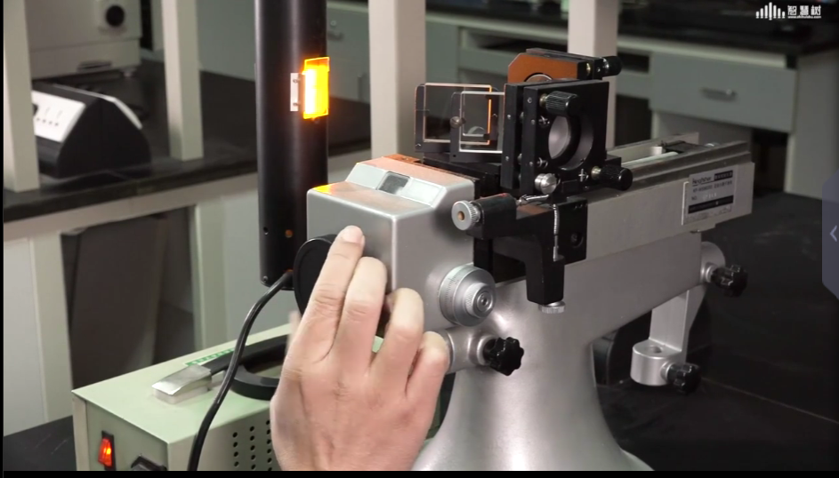观察等倾干涉。在看到条纹后利用手轮和微动手轮改变光程差，使干涉条纹疏密适中。

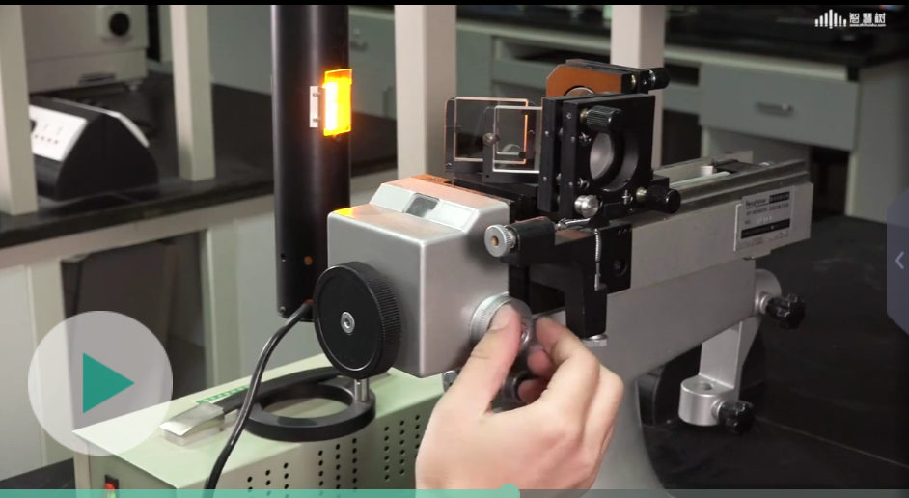

调节M1后面的三个螺丝使圆环处于视场中心。这时上下左右移动眼睛，改变观察方向，当眼睛上下移动时，干涉条纹有冒出和缩进。调节反射镜M1下面的弹簧螺丝，精细改变M1在垂直方向上的倾斜。

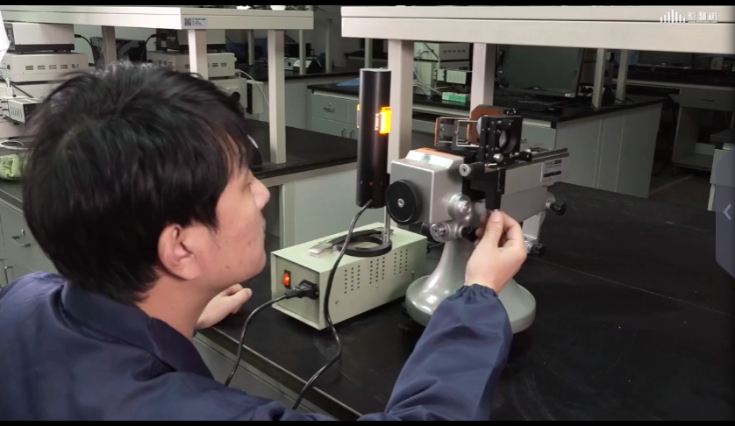

如果眼睛左右移动时，干涉条纹有冒出和缩进，调节反射镜M1侧面的弹簧螺丝，精细改变M1在水平方向上的倾斜。直到改变观察方向时，干涉条纹没有冒出和缩进，且圆心随着眼睛的移动而移动，干涉条纹的大小不发生改变。此时，观察到的干涉条纹是严格的等倾干涉条纹。

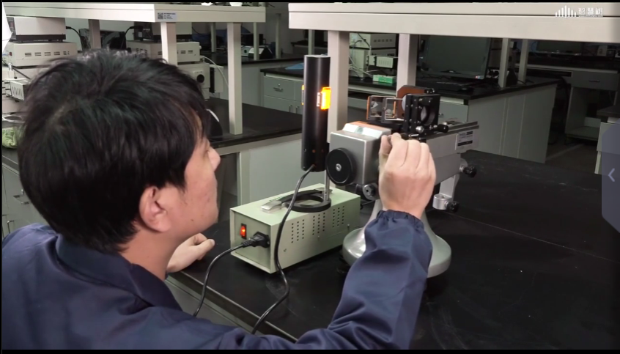

1. 观察等厚干涉条纹。

在观察到等倾干涉条纹之后，改变反射镜M2的位置，逐步减小光程差。在d=0的附近，利用弹簧螺丝改变反射镜M1的倾斜，使M1；与M2形成一个微小的夹角，这时视场中会出现略有弯曲的等厚干涉条纹。

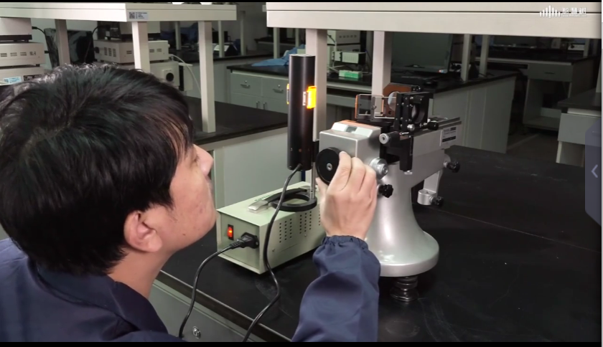

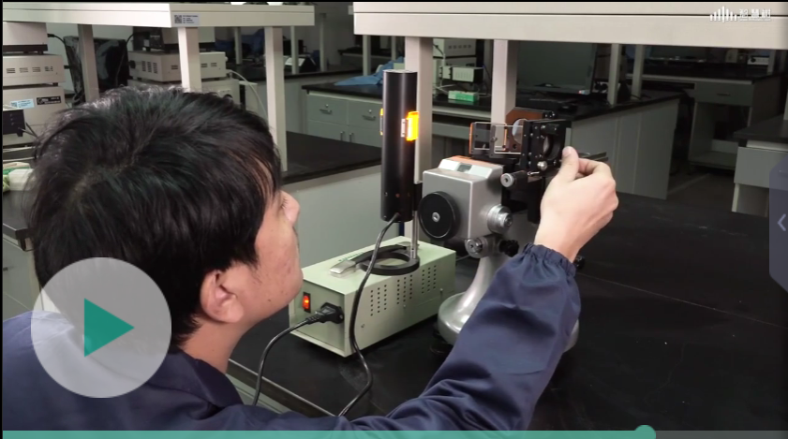

测量钠黄光的波长和钠双线的波长差，记录微调手轮每转一周，，等倾干涉条纹冒出或缩进个数。根据之前学习过的公式计算钠黄光的平均波长，并与钠黄光的实际波长589.3nm进行比较，给出相对误差，分析误差的来源。记录相邻两次视场中干涉条纹可见度为0时，反射镜所移动的距离。根据所学习的原理计算钠双线的波长差。)

1. 最亮点重合。打开激光开关，检查激光输出嘴的位置和方向，让光束垂直射向 M1的中心部位。将观察屏转向一侧并固定，戴上墨镜，直接观察 M2镜，视野中呈现两排分别由 M1、M2反射回来的亮点，找准每排亮点中最亮的那个点，分别调节 M1和 M2两个反射镜背后的调节螺丝（先调 M1，再调 M2），使两排亮点中最亮的光点严格重合，此时说明 M1已垂直于M2。注意调节时调节螺丝的松紧要均衡，防止损坏调节螺丝。
2. 条纹移到屏中央。将观察屏转回原位置，若上一步中的最亮点已经严格重合，则观察屏上可以观察到圆形干涉条纹，若没有条纹，可能是亮点没严格重合，或者条纹在屏幕边缘。调节粗调手轮使条纹大小、粗细适中，再轻微调节 M1镜上的水平或竖直拉簧螺丝，使圆形条纹的中心位于屏中央。
3. 观察非定域干涉。前后左右移动屏的位置和角度，发现干涉条纹的大小或形状发生变化，证明非定义域干涉是空间处处相干的。
4. 条纹特征与d的关系。调节粗调手轮前后移动 M2，观察条纹的"冒出"或"缩进"现象，判断M1‘与 M2’之间的距离d是变大还是变小，并观察条纹的粗细、疏密和d之间的关系。
5. 测量激光波长
6. 仪器调零。因为旋转微调手轮时，粗调手轮随之变化，而旋转粗调手轮时微调手轮并不随之变化，所以测量前必须调零。方法如下：沿某方向（例如顺时针）将微调手轮调到零并记住旋转方向（为避免空程差，后面的测量都要沿此方向），沿同一方向旋转粗调手轮使之对准某一刻度，注意此后粗调手轮不要再动。测量过程中若需要反方向旋转微调手轮，则一定要重新调零。
7. 测量并计算波长。沿刚才的方向旋转微调手轮，条纹每冒出或缩进 50 个记录相应的 M2的位置，连续记录6次以上，用最小二乘法计算激光的波长。
8. **考察题**
9. 为什么不能利用式（1.6）作为测量公式？

答：在实际情况中，透镜与平板接触时，由于有重力和压力存在，牛顿环的零级暗条纹不是一个点，而是一个较大的暗斑。实际测量时，由于无法准确确定干涉环的圆心所在位置，这样就不可能准确测量干涉环的半径rk，所以不能利用rk=（kλR）^1/2式。

1. 如果实验中采用鼓轮读数装置的读数显微镜，测量中如何避免回空差？

答：所有相关点的位置读数必须在测微螺旋往某个方向的某次转动过程中逐个读出，以消除读数显微镜长度测量装置存在的系统误差。

1. 为了获得被测透镜的曲率半径，为什么不能对低级次的干涉环进行测量？

答： 是为了避免中心部分有形变带来的测量误差。

1. 为什么在调节半透半反镜时，要求显微镜的视场达到最亮？

答： 为方便后续测量较高级次的干涉环弦长时视野清晰，减少测量误差。

1. 在实验装置调整完毕后，怎样才能在最短时间内完成所要求的测量任务？

答：向左移动鼓环至50级暗条纹处，向右移动并依次测量并记录45、40、35、30、25、20、15、10处的外切处的位置，当十字叉丝与干涉圆环中心重合时，继续向右移动并分别测量各级数暗环的内切位置。

1. **思考题**
2. 估计白光不同颜色和级次的干涉环对应的空气间隙的厚度。

答：2h+λ/2=2k* λ/2 ，这里的k 是指第k级亮条纹  
2h+λ/2=（2k+1）* λ/2 ，这里k 是指第k级暗条纹  
其中 λ 为所用光源的波长

1. 如果实验中，将牛顿环装置中的平板玻璃换成一个表面为凹球面的玻璃，并且凹面曲率半径大于等于待测凸透镜的表面曲率半径。在这种情况下，如何让测量待测透镜的曲率半径？这种测量方法实际上是光学加工中检查透镜质量所采用的方法，带凹面的玻璃被称为模板。

答：

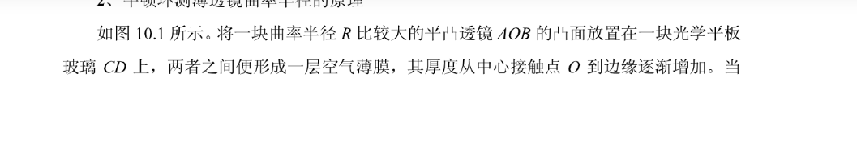

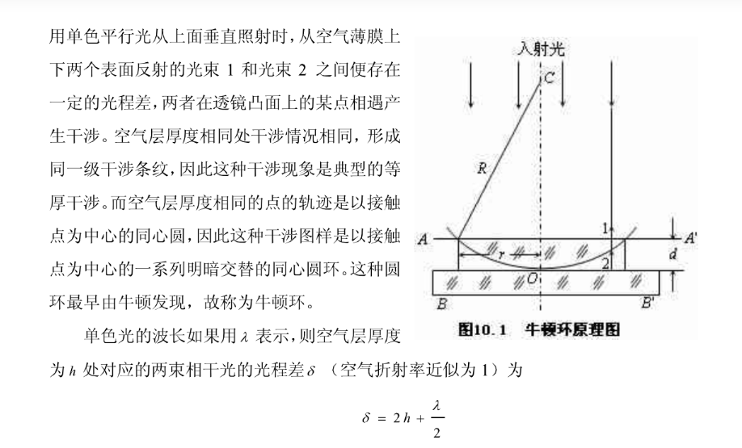

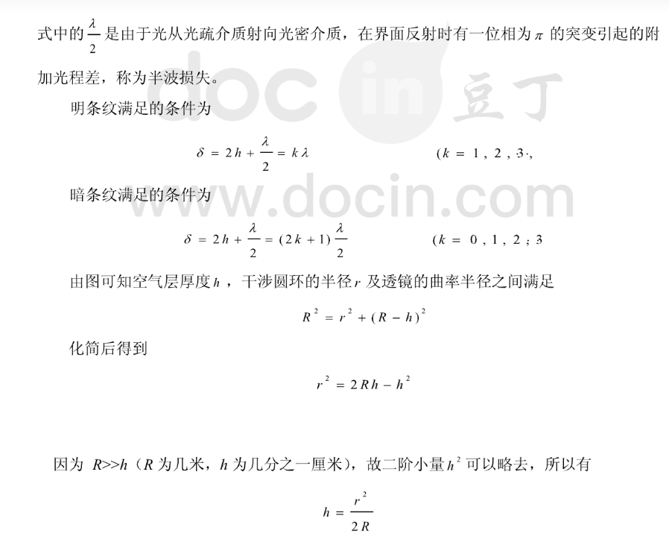

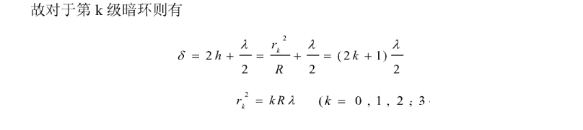

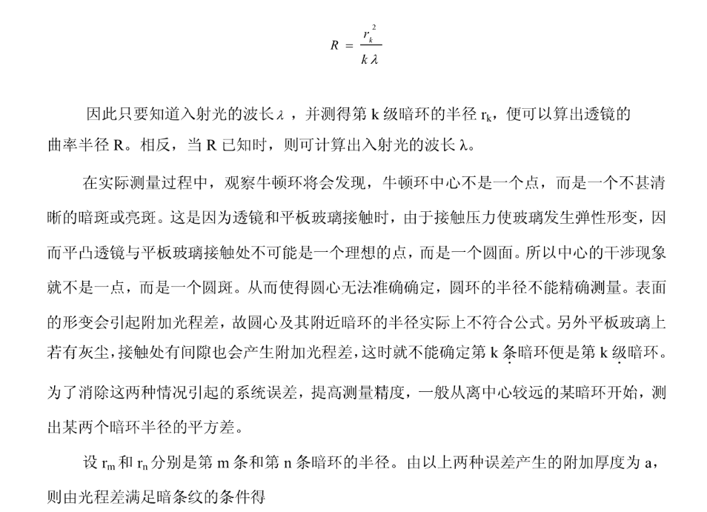

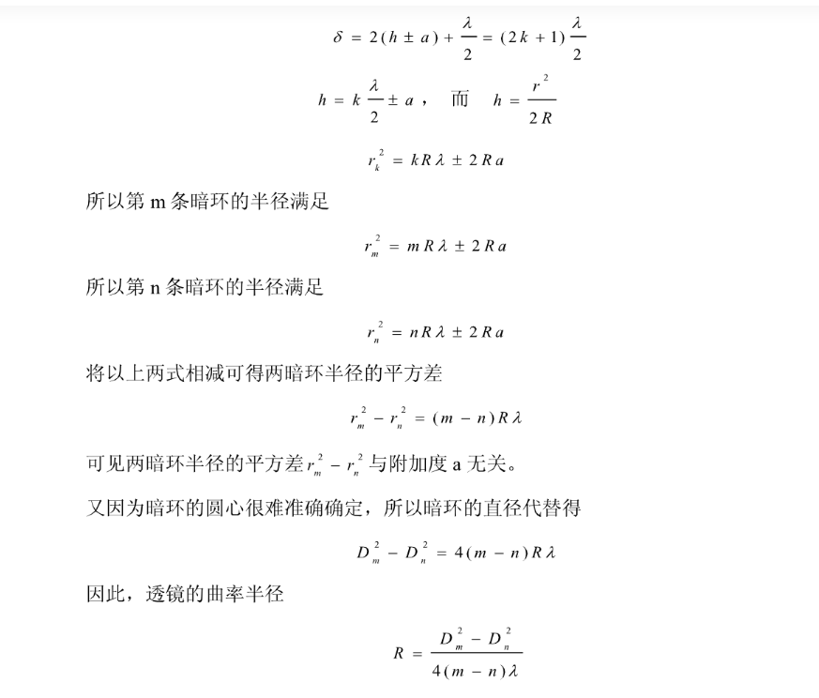

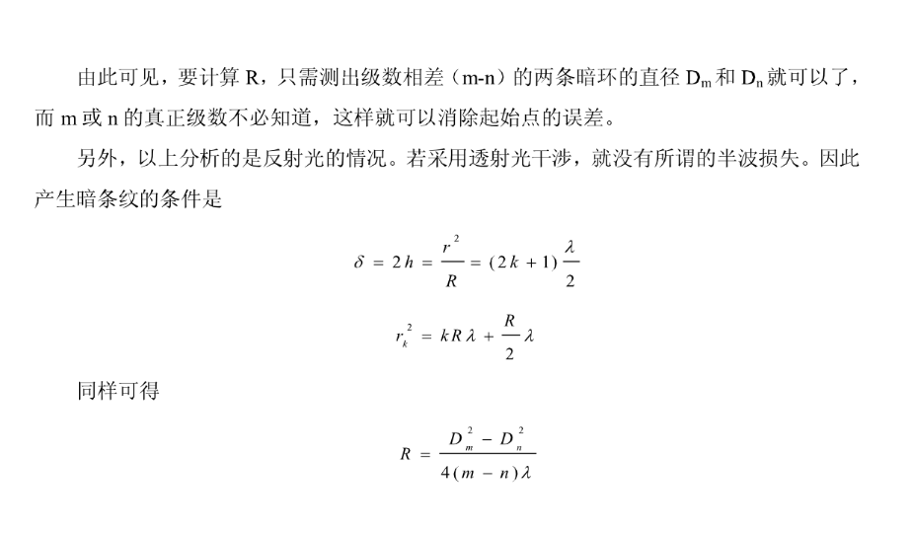

1. **误差分析**
2. 仪器精度不够
3. 干涉条纹存在一定厚度，读取时存在误差
4. 人为估读的误差
5. 进行N调节时，条纹存在波动，对于N的计数存在误差
6. 存在回空差
7. **实验数据处理**

|  |  |  |  |  |  |  |  |
| --- | --- | --- | --- | --- | --- | --- | --- |
| 条纹移动数N1 | 0 | 50 | 100 | 150 | 200 | 250 | 300 |
| 可移动镜位置d1/mm | 52.4040 | 52.3875 | 52.3708 | 52.3540 | 52.3377 | 52.3212 | 52.3046 |

对上表数据进行线性拟合，n为x轴，h为y轴，

设线性方程为Y=A+B*X，B为直线斜率，A为y轴截距

由线性拟合公式：

，



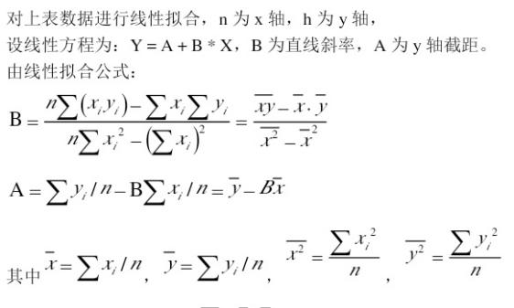

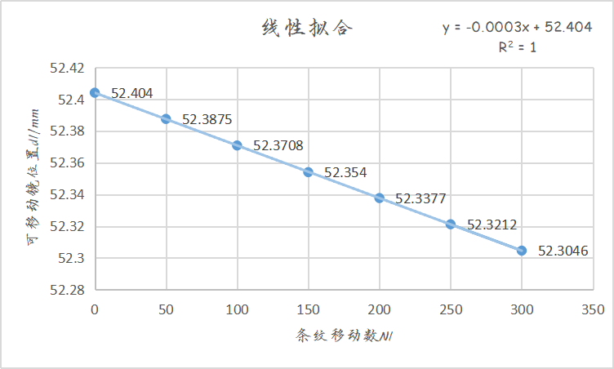

数据计算：

根据，得，代入数据计算可得

|  |  |  |  |  |  |  |
| --- | --- | --- | --- | --- | --- | --- |
|  | 1 | 2 | 3 | 4 | 5 | 6 |
| Δdi/mm | 0.0165 | 0.0167 | 0.0168 | 0.0163 | 0.0165 | 0.0166 |
| λ/nm | 660 | 668 | 672 | 652 | 660 | 664 |

平均值。

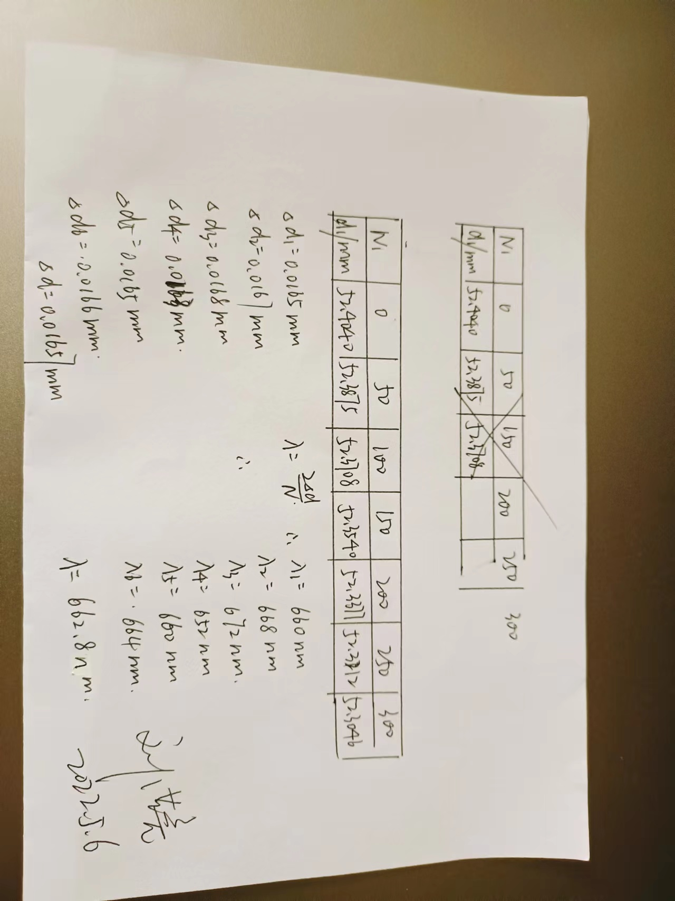

1. **不确定度的计算**

|  |  |  |  |  |  |  |
| --- | --- | --- | --- | --- | --- | --- |
| Δd/mm | 0.0165 | 0.0167 | 0.0168 | 0.0163 | 0.0165 | 0.0166 |
| λ/nm | 660 | 668 | 672 | 652 | 660 | 664 |

平均值Δd=0.01657mm

经计算（利用最小二乘法求得的线性回归方程）λ=662.8nm

直接测量量Δd的不确定度计算：







根据间接测量量的标准不确定度的计算公式，以及得λ标准不确定度计算公式,并代入计算可得



计算λ的相对不确定度：



误差

测量结果表示：λ=662.87.2nm

1. **实验的思考与总结**

迈克尔逊干涉仪，是1881年美国物理学家迈克尔逊和莫雷合作，为研究“以太”漂移而设计制造出来的精密光学仪器。它是利用分振幅法产生双光束以实现干涉。通过调整该干涉仪，可以产生[等厚干涉条纹](https://baike.baidu.com/item/%E7%AD%89%E5%8E%9A%E5%B9%B2%E6%B6%89%E6%9D%A1%E7%BA%B9/6627993" \t "https://baike.baidu.com/item/%E8%BF%88%E5%85%8B%E5%B0%94%E9%80%8A%E5%B9%B2%E6%B6%89%E4%BB%AA/_blank)，也可以产生等倾干涉条纹。主要用于长度和折射率的测量，若观察到干涉条纹移动一条，便是M2的动臂移动量为λ/2，等效于M1与M2之间的空气膜厚度改变λ/2。在近代物理和近代计量技术中，如在光谱线精细结构的研究和用光波标定标准米尺等实验中都有着重要的应用。利用该仪器的原理，研制出多种专用干涉仪。

迈克尔逊干涉仪的最著名应用即是它在[迈克尔逊-莫雷实验](https://baike.baidu.com/item/%E8%BF%88%E5%85%8B%E5%B0%94%E9%80%8A-%E8%8E%AB%E9%9B%B7%E5%AE%9E%E9%AA%8C" \t "https://baike.baidu.com/item/%E8%BF%88%E5%85%8B%E5%B0%94%E9%80%8A%E5%B9%B2%E6%B6%89%E4%BB%AA/_blank)中对以太风观测中所得到的零结果，这朵十九世纪末经典物理学天空中的乌云为狭义相对论的基本假设提供了实验依据。除此之外，由于[激光干涉仪](https://baike.baidu.com/item/%E6%BF%80%E5%85%89%E5%B9%B2%E6%B6%89%E4%BB%AA" \t "https://baike.baidu.com/item/%E8%BF%88%E5%85%8B%E5%B0%94%E9%80%8A%E5%B9%B2%E6%B6%89%E4%BB%AA/_blank)能够非常精确地测量干涉中的光程差，在当今的[引力波](https://baike.baidu.com/item/%E5%BC%95%E5%8A%9B%E6%B3%A2" \t "https://baike.baidu.com/item/%E8%BF%88%E5%85%8B%E5%B0%94%E9%80%8A%E5%B9%B2%E6%B6%89%E4%BB%AA/_blank)探测中迈克尔逊干涉仪以及其他种类的干涉仪都得到了相当广泛的应用。[激光干涉引力波天文台](https://baike.baidu.com/item/%E6%BF%80%E5%85%89%E5%B9%B2%E6%B6%89%E5%BC%95%E5%8A%9B%E6%B3%A2%E5%A4%A9%E6%96%87%E5%8F%B0" \t "https://baike.baidu.com/item/%E8%BF%88%E5%85%8B%E5%B0%94%E9%80%8A%E5%B9%B2%E6%B6%89%E4%BB%AA/_blank)（LIGO）等诸多地面激光干涉引力波探测器的基本原理就是通过迈克尔逊干涉仪来测量由引力波引起的激光的光程变化，而在计划中的[激光干涉空间天线](https://baike.baidu.com/item/%E6%BF%80%E5%85%89%E5%B9%B2%E6%B6%89%E7%A9%BA%E9%97%B4%E5%A4%A9%E7%BA%BF" \t "https://baike.baidu.com/item/%E8%BF%88%E5%85%8B%E5%B0%94%E9%80%8A%E5%B9%B2%E6%B6%89%E4%BB%AA/_blank)（LISA）中，应用迈克尔逊干涉仪原理的基本构想也已经被提出。迈克尔逊干涉仪还被应用于寻找[太阳系外行星](https://baike.baidu.com/item/%E5%A4%AA%E9%98%B3%E7%B3%BB%E5%A4%96%E8%A1%8C%E6%98%9F" \t "https://baike.baidu.com/item/%E8%BF%88%E5%85%8B%E5%B0%94%E9%80%8A%E5%B9%B2%E6%B6%89%E4%BB%AA/_blank)的探测中，虽然在这种探测中马赫-曾特干涉仪的应用更加广泛。迈克尔逊干涉仪还在延迟干涉仪，即光学差分相移键控解调器（Optical DPSK）的制造中有所应用，这种解调器可以在[波分复用](https://baike.baidu.com/item/%E6%B3%A2%E5%88%86%E5%A4%8D%E7%94%A8" \t "https://baike.baidu.com/item/%E8%BF%88%E5%85%8B%E5%B0%94%E9%80%8A%E5%B9%B2%E6%B6%89%E4%BB%AA/_blank)网络中将[相位调制](https://baike.baidu.com/item/%E7%9B%B8%E4%BD%8D%E8%B0%83%E5%88%B6" \t "https://baike.baidu.com/item/%E8%BF%88%E5%85%8B%E5%B0%94%E9%80%8A%E5%B9%B2%E6%B6%89%E4%BB%AA/_blank)转换成[振幅调制](https://baike.baidu.com/item/%E6%8C%AF%E5%B9%85%E8%B0%83%E5%88%B6" \t "https://baike.baidu.com/item/%E8%BF%88%E5%85%8B%E5%B0%94%E9%80%8A%E5%B9%B2%E6%B6%89%E4%BB%AA/_blank)。

通过本次实验我了学习迈克耳孙干涉仪的原理和调节方法。掌握了迈克尔孙干涉仪实验的基本原理和方法。并且对使用迈克耳孙干涉仪测量钠光的波长及双线波长差有了一定的学习和了解。通过本次实验，我对迈克尔孙干涉实验有了更进一步的认识和了解。